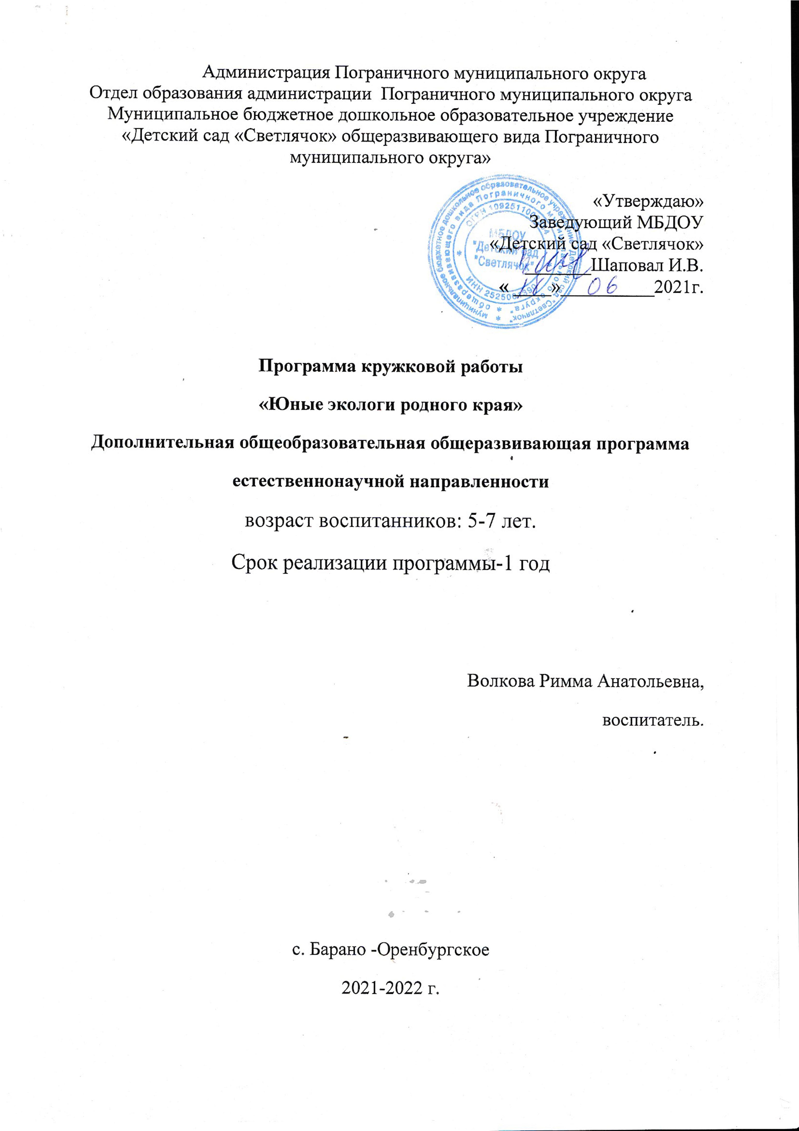

Раздел № 1. Основные характеристик программы
  - Пояснительная записка
Актуальность программы: Экологическое воспитание детей – прежде всего воспитание человечности, то есть доброты, ответственного отношения к природе, и к людям, которые живут рядом, к потомкам которым надо оставить Землю пригодной для полноценной жизни. Поэтому главная задача взрослых – научить детей правильно вести себя в природе и среди людей, любить и понимать природу.
Только совместными усилиями, используя знания воспитателей и родителей, можно научить детей бережно относиться к природе и её богатствам. Для нас данная проблема стоит особенно актуально, так как всякая практическая работа, направленная на формирование навыков бережного отношения к природе путём совершенствования система мероприятий должна приносить ощутимые результаты. Поэтому важным стал поиск новых интересных форм работы с детьми и родителями.
Используемые в ходе работы ситуационные формы обучения, максимальное разнообразие приёмов и средств, творческий поиск педагогов, позволяет ребёнку предвидеть опасные ситуации в природе, оценивать их, привлекать родителей к осуществлению взаимодействия с дошкольным образовательным учреждением. В ходе реализации программы ребенок знакомится с окружающим миром, с природой родного края. У ребенка развивается познавательная активность, любознательность, интерес к новому
Чтобы достичь начальных целей экологического воспитания, т.е. любви к живой и неживой природе, необходимо просветить ребёнка, дать ему максимум знаний о растительном и животном мире, о среде, сформировать основные нравственные понятия и экологически грамотное поведение.
Человек не может расти и развиваться, не взаимодействуя с окружающей природной сферой. Его чувства и ум развиваются соответственно тому, какой характер носят его отношения с природой. Именно поэтому так важен в экологическом воспитании начальный этап школьного обучения, когда стихийные знания о культуре взаимоотношений с природной средой систематизируются и обобщаются.
Направленность программы естественнонаучная:
Уровень освоения -базовый.
Отличительные особенности. Программа разработана с применением методик, описанных в книге «Мы. Программа экологического воспитания детей» Н.Н. Кондратьевой и программы «Юный эколог» С.Н. Николаевой.
В программе применяются следующие принципы:
- Принцип постепенности, доступности от простого к сложному;
- Принцип систематичности, регулярности занятий;
- Принцип прочности овладения навыками, многократного повторения;
- Принцип индивидуальности.
Отличительным особенность программы -это её практическая и исследовательская направленность, самостоятельность в изучении нового материала. Основным итогом работы по программе является личностное развитие ребёнка, формирование ценностных ориентации
Адресат программы: дети дошкольного возраста от 5 до 7 лет.
Особенности организации образовательного процесса:
-условия набора и формирования групп. Группы формируются на основании личного заявления родителей (законных представителей) о зачислении ребенка на данный кружок.
-режим занятия. Занятия проводятся один раз в неделю продолжительностью 25 минут.
-продолжительность образовательного процесса составляет 32 занятия продолжительность 13,3 ч.
Срок реализации программы-1 год.

1.2 Цель и задачи программы
Цель программы: формировать у детей элементы экологического сознания, способность понимать и любить окружающий мир и природу, учить жить в относительной гармонии с ней.
Задачи программы:
Воспитательные:
Воспитывать гуманное, эмоционально – положительное, бережное отношение к миру природы, умение видеть его красоту и неповторимость.
Развивающие:
Развивать познавательный интерес к миру природы;
Развивать эмоционально-доброжелательное отношение в процессе общения с живыми объектами
Обучающие:
Формировать первоначальные умения и навыки экологически грамотного и безопасного для природы и для самого ребёнка поведения.
Сформировать знания о жизненно необходимых проявлениях человека, животных, растениях (питание, росте, развитие).

  - Содержание программы
Учебный план 2021-2022 года обучения.

№п/п | Название раздела, темы | Количество часов |  |  |  |  | Формы аттестации, контроля
 |  | всего |  | теоретических | практических
1. | Знакомство с природой | 2 |  | 0,5 | 1,5 |  | игра
2. | Планета Земля | 2 |  | 1 | 1 |  | беседа
3. | Все о птицах | 3 |  | 1 | 2 |  | рисунки
4. | Вода вокруг нас | 4 |  | 1 | 3 |  | беседа
5. | Проказы Зимушки зимы | 3 |  | 1 | 2 |  | игра
6. | Все про человека | 8 |  | 3 | 5 |  | рисунки
7. | Региональный компонент | 8 |  | 3 | 5 |  | выставка
8. | Итоговый | 2 |  | 0,5 | 1,5 |  | Беседа с элементами игр.
 | Всего |  | 32 | 11 |  | 21

Содержание учебного плана 2021-2022 учебного года
Дата проведения |  | Тема занятия | Цель
1 неделя сентября |  | Мониторинг
2 неделя сентября |  | Мониторинг
Раздел 1. Путешествие в страну – «Осень»

3 неделя сентября |  | Унылая пора!  Очей очарованье …..  Чтение экологической сказки – «Модница осень» | Уточнить представление об осени, когда всё в природе меняется, замирает жизнь растений и животных.  Развивать у детей художественное восприятие – умение слушать литературные произведения.
4 неделя сентября |  | Путешествие  в осенний лес.  Экологическая викторина – «Осень» | Обобщать и систематизировать знания детей об осени.  Учить устанавливать связи между продолжительностью дня, температурой воздуха и состоянием растений.  Развивать логическое мышление.
Раздел 2. Земля наша- голубая планета

1 неделя октября |  | Планета Земля в опасности. | Дать детям представления о том, что планета Земля – это огромный шар. Большая часть покрыта водой, есть материки.  Воспитывать любовь к природе.
2 неделя октября |  | Путешествие по свету. | Развивать способность анализировать, устанавливать простейшие причинно – следственные связи между способами защиты и климатическими условиями жизни человека.
Раздел 3. Наши пернатые друзья

3 неделя октября |  | Птицы – наши друзья.  Викторина – «Знаешь ли ты птиц?» | Уточнить представление детей о знакомых птицах, их разнообразии, учить делить на перелётных и зимующих на основе связи между характером корма и способам его добывания.
4 неделя октября |  | Жизнь птиц осенью.  Аппликация – «Птицы летят на юг». | Продолжать знакомить детей с жизнью птиц осенью, почему улетают в тёплые края.  Развивать логическое мышление, воспитывать доброе отношение к птицам.
5 неделя октября |  | Беседа – «Птицы родного края».  Заучивание стихотворения – «Птицы осенью». | Познакомить с птицами нашего края.  Воспитывать бережное отношение к природе, птицам.
Раздел 4. Вода вокруг нас

1 неделя ноября |  | Где живёт капелька? | Дать детям представление о воде, что вода очень важна для всех живых существ: вода источник жизни.
2 неделя ноября |  | Волшебница вода.  Экспериментирование с водой – «Какая она – вода» | Познакомить детей со свойствами воды.  Закреплять умение проводить опыты.  Соблюдать необходимые меры безопасности.
3 неделя ноября |  | Кому нужна вода.  Показ схемы круговорота воды в природе. | Уточнить с детьми представление о том, что вода очень ценный продукт. Она нужна всему живому.  Познакомить с круговоротом воды в природе.
4 неделя ноября |  | Кто живёт в реке и в озере. | Закрепить знания о пресноводных обитателях рек и озёр.  Развивать умение классифицировать рыб, водоплавающих птиц.
Раздел 5. Проказы зимушки зимы

1 неделя декабря |  | Беседа о снеге.  Д/и – «Чьи ушки и хвостики». | Закреплять знания детей о снеге, помочь установить зависимость состояния снега от температуры воздуха.  Учить способам распознающего наблюдения.
2 неделя декабря |  | Как интересно бывает зимой.  Вырезывание снежинок из салфеток.  Заучивание стихотворения – «Вечор, ты помнишь вьюга злилась» А.С. Пушкин. | Сформировать обобщённое представление детей о зиме, состоянии неживой природы, состоянии живой природы – растительный и животный мир.  Воспитывать желание оказывать помощь животным и птицам, позитивное отношение к зиме.
3 неделя декабря |  | Север – царство льда и снега.  Чтение сказки  Г. Х. Андерсена – «Снежная королева». | Формировать представление детей о климатических условиях крайнего севера и тундры.  Учить устанавливать связи между изменениями в живой и неживой природе.
Раздел 6. Если хочешь быть здоров

3 неделя января |  | Наше здоровье в наших руках.  Приготовление витаминного салата из овощей и фруктов. | Закрепить представление детей о приспособляемости человека к зимним условиям жизни.  Познакомить детей с использованием факторов природной среды для укрепления здоровья человека.
4 неделя января |  | Как и для чего человек дышит.  Экспериментирование: надуть воздушные шарики, подуть через трубочки в стакане с водой и т.д. | Познакомить детей с дыхательной системой человека.  Продолжать воспитывать познавательный интерес к человеку.
5 неделя января |  | Человек – живой организм.  Рассматривание иллюстраций в книги – энциклопедии – «Тело человека». | Подвести детей к пониманию себя как живого существа, которое имеет свои особенности и потребности.  Формировать представления о некоторых органах человека о положительном и отрицательном влиянии на них.
Раздел 7. Человек – живой организм

1 неделя февраля |  | Зачем человеку желудок?  Модели пищеварительной системы. | Сформировать представление об органах пищеварения.  Раскрыть функции и значение желудка для человека.
2 неделя февраля |  | Рассказ педагога «Колыбельная из двух слов». | Дать простейшие знания о самом важном органе человека – сердце.  Воспитывать любознательность и бережное отношение к своему организму.
 | 3 неделя февраля | Письма заболевшим детям. | Воспитывать у детей ценностное отношение к своему здоровью, понимание, что здоровый ребёнок красиво выглядит.  Учить детей быть добрыми, заботливыми по отношению к близким людям.
 | 4 неделя февраля | Как люди заботятся о своём здоровье зимой. | Уточнить представления о человеческом теле, о назначении отдельной его частей и органов, что все органы важны, их надо укреплять и развивать.  Что нужно делать зимой, чтобы организм был здоров.
 | Раздел 8. Природа Приморья – наш дом
 | 1 неделя  марта | Моя малая Родина.  Показ иллюстраций о Приморском крае. | Закреплять понятия столица.  Формировать представление о том, что у каждого человека есть Родина, где он родился.  Воспитывать чувство гордости за свою родину.
 | 2 неделя  марта | Животные Приморского края .  Показ иллюстрации животных, обитающих в Приморском крае. | Формировать представления детей о животных, которые обитают в Приморском крае.  Воспитывать чувство сострадания за животных.
 | 3 неделя марта | Реки Приморского края. | Познакомить детей с реками, протекающими по территории Приморского края .  Воспитывать у детей любовь к родным местам, желание быть защитником природы.
 | 4 неделя марта | Мой край родной: Приморье мое.  Чтение стихотворения о Приморском крае,с.Барано-Оренбургское | Расширить представления детей о родном крае, культуре.  Воспитывать чувство гордости за малую Родину.
 | Раздел 9. Защитим природу вместе
 | 1 неделя апреля | Мы друзья природы  Д/и – «Человек – верный сын природы» с элементами драматизации. | Расширять и систематизировать знания детей о природе, формировать интерес к проблемам охраны природы.  Познакомить с нормами и правилами поведения в природе.
 | 2 неделя апреля | Давайте сохраним жизнь животных и птиц.  Выставка рисунков на данную тему. | Продолжать формировать знания детей о Красной книге – выявить причины вымирания животных.  Воспитывать любовь к животным и птицам..
 | 3 неделя апреля | Что тревожит природу?  Рисование экологических знаков. | Дать детям представление о разнообразии природы.  Перечислить основные причины вымирания некоторых животных и птиц.
 | 4 неделя апреля | Показ экологической сказки младшим дошкольникам – «Серая шапочка». | Доставить детям радость, уметь драматизировать, меняя голоса, воспитывать доброе отношение к природе.
 | 5 неделя апреля | Загадки природы.  Выставка рисунков – «Бережем природу вместе» | Обобщить представления детей о типичных экосистемах.  Развивать умение самостоятельно устанавливать взаимосвязь в экосистемах.  Закреплять знания детей о правилах поведения в природе.
 | Раздел 10. Итоговый
 | 1 неделя  мая | Экологический КВН – «Что я знаю о природе». | Формировать знание о том, что в природе всё взаимосвязано.  Развивать внимание, мышление, речь.
 | 2 неделя  мая | Праздник юных любителей природы «В царстве царя- царя Берендея» | Доставить радость от увиденного.  Учить запоминать, логически мыслить.  Воспитывать доброе чувство к природе.
 | 3 неделя  мая | Подведение итогов мониторинга.
 | 4 неделя  мая | Обработка результатов мониторинга.

  - Планируемые результаты освоения программы
Личностные результаты:
У воспитанника будут развиваться творческие способности
У воспитанника будет формироваться устойчивый познавательный интерес к природе и обществу;
У воспитанник будет формироваться сознательное отношение к своим и чужим поступкам.
Метапредметные результаты:
Воспитанник будет знать виды растений, животных, природные явления;
Воспитанник приобретет базовые правила поведения в природе;
Предметные результаты:
Воспитанник будет познавать окружающими мир, природу вокруг него;
Воспитанник будет уметь различать природные явления, знать их характеристики.
Воспитанник будет владеть знаниями об окружающем мире.

Раздел № 2. Организационно-педагогические условия.
2.1. Условия реализации программы.
1.Материально-техническое обеспечение:
Столы, стулья, проектор, ноутбук,
2. Учебно-методическое и информационное обеспечение.
Наглядные пособия, аудио и видео материалы, фотоснимки.
2.2. Оценочные материалы и формы аттестации.
Требования к уровню подготовки воспитанников
Возраст | Воспитанник должен
 | Знать | Иметь представление
Разновозрастная группа  (5 – 7 лет) | - Несколько видов растений, цветов, ягод, фруктов, овощей, грибов.  - О сезонных изменениях в природе.  - О временах года и их признаках. | - О домашних и диких животных, рыбах, насекомых.  - О космосе, о Земле, Луне, Солнце, о звёздах и планетах, о значении природы в жизни человека.  - Выполнять правила поведения в природе.
Способы проверки знаний, умений, и навыков.
Педагогическая значимость проводится два раза в год – сентябрь (вводный), май (итоговый).
Уровень знаний детей старшего дошкольного возраста
по экологическому воспитанию.
Высокий уровень.
Ребенок знает основные признаки живого, устанавливает связи между состоянием живых существ, средой обитания и соответствием условий потребностям. Устанавливает под руководством педагога и самостоятельно частные и общие связи. Пользуется наблюдением для познаний природы. Моделирует признаки объектов и связи. Эмоционально воспринимает природу, видит ее красоту.
Средний уровень.
Ребенок различает большое число объектов природы, вычленяет характерные и под руководством педагога – существенные признаки, знает признаки живого, устанавливает частные и некоторые общие связи. Умеет сравнивать объекты по признакам различия и сходства. Использует известные способы наблюдения для познания закономерностей природы. Недостаточно овладел общими понятиями и общими связями.
Низкий уровень.
Ребенок различает и называет большое число животных и растений вычленяет их особенности. Знает некоторые их потребности (во влаге в пище). Понимает состояние объекта и среды. Устанавливает частные связи, сравнивает объекты по отдельным характерным признакам. В выделении общих признаков испытывает затруднение.
2.3. Методические материалы:
Игрушки и игровое оборудование: домашние и дикие животные, макеты леса, реки;
Наглядно – дидактические пособия: картинки с изображением животных, растений, грибов, ягод, леса, природы. Картинки с ситуациями: «Как вести себя в лесу?», «Мы пришли на речку», «Пожар в лесу»;
Картины из серии «Домашние и дикие животные»;
Дидактические игры: «Времена года», «Мой малыш», лото – «Растения – Животные», «Чей хвост».
Для реализации образовательной программы проводятся:
занятия, беседы; целевые прогулки; дидактические игры; Ссюжетно – ролевые игры; чтение художественной литературы; тестирование;
наблюдение; подвижные игры; ведение дневника наблюдений; участие в экологических мероприятиях: праздниках, экскурсиях.

2.4. Календарный учебный график

Этапы образовательного процесса |  | 1 год
Продолжительность учебного года, неделя |  | 32
Количество учебных дней |  | 102
Продолжительность учебных периодов | 1 полугодие | 16.09.2021-31.12.2021 г.  14.01.2022-31.05.2022 г.
 | 2 полугодие
Возраст детей, лет |  | 5-7
Продолжительность занятия, час |  | 1
Режим занятий |  | 1 раз в неделю
Годовая учебная нагрузка, час |  | 13, 3 ч.

2.5. Календарный план воспитательной работы

№ | Дата | Форма | Мероприятие
1 | Сентябрь | Открытое занятие | «Осенний лес»
2 | Октябрь | Познавательное мероприятия | «Всемирный день защиты животных»
3 | Ноябрь | Экологическая викторина- угадайка. | «Природа и животные нашего края»
4 | Декабрь | Изготовление ёлочек из бросового материала | «Живи ёлочка»
5 | Январь | Оформление выставки рисунков | «Зимние забавы»
6 | Февраль | Конкурс рисунков | «Поможем птицам зимой»
7 | Март | Развлекательно – познавательное мероприятие | «Цветы весной»
8 | Апрель | Установка скворечников кормушек для птиц. | Праздник день птиц.
9 | Май | Акция | «Посади и вырасти свое дерево»

Список литературы

- Кондратьева Н.Н. «Мы. Программа экологического воспитания детей», Санкт - Петербург. «Детство - пресс», 2014.
- Николаева С.Н. «Методика экологического воспитания в детском саду», Москва, «Просвещение», 2019.
- Молодова Л.П., «Игровые экологического занятия с детьми», Минск, «Ассар», 1916.
- Воронкевич О.А. «Добро пожаловать в экологию», «детство - пресс», Санкт - Петербург, 2016.
- Фесюкова Л.Б. «Времена года. Комплексные занятия», Харьков, творческий центр,2018.
- Грекова Л.И. «В союзе с природой. Эколого - природоведческие игры и развлечения с детьми», Москва-Ставрополь, «Илекса», «Сервис - школа», 2014
- Масленникова О.М. «Экологические проекты в детском саду», Волгоград, издательство «Учитель»,2019.
- Шорыгина Т.А. «Какие звери в лесу? Путешествие в мир природы и развитие речи», Москва, издательство «Гном и Д», 2015.

